Kerkaszentkirályi Horgász Egyesület projektindító találkozót tartott-hír kelt: 2012.02.05.

Elmúlt szombaton tartotta a Kerkaszentkirályi Faluházban a projektindító rendezvényét a Kerkaszentkirályi Kerka Horgász Egyesület. A rendezvényen horvát, szlovén -és magyar horgászvezetők nagy számban voltak jelen. Az egyesület a LEADER Programban pályázott, és szlovén, illetve horvát társszövetségekkel fogott össze az "Alpok-Mura Horgászrégió” kialakítása érdekében. A projekt célja, hogy elősegítse egymás jobb megismerését, majd ezáltal összehangolja az Alpokalján és a Mura mentén tevékenykedő horgász egyesületek munkáját, növelje hatékonyságukat, élénkítse a nemzetközi horgászturizmust.
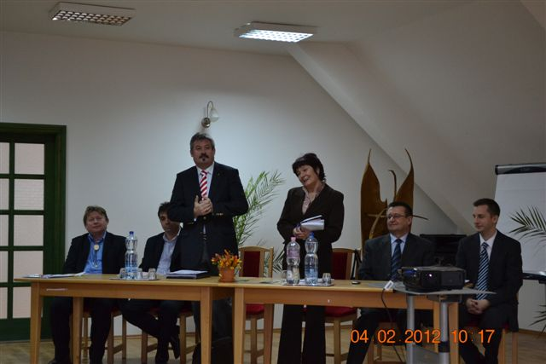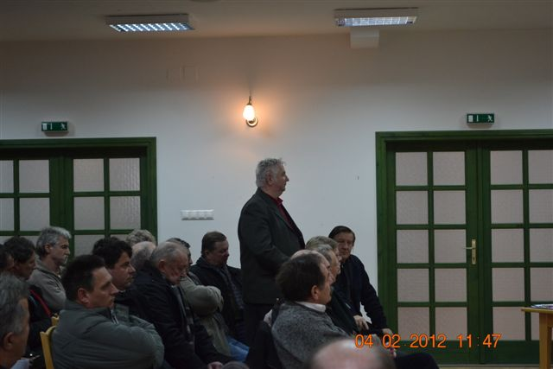

A LEADER Program gazdasági, társadalmi és környezeti problémák helyi megoldását segíti. Kerkaszentkirály polgármestere Pál Zoltán köszöntötte a megjelenteket, majd V. Németh Zsolt vidékfejlesztésért felelős államtitkár tartott beszédet. Amikor tájról, közösségről, kultúráról beszélünk, akkor olyan élő, szerves rendszerekre kell gondolnunk, amelyek nem ismernek közigazgatási, jogi vagy politikai határokat. Dombjaink és síkságaink nem szakadnak meg a térkép piros vonalánál, ahogyan értékrendünk és hagyományaink sem érnek véget az országhatáron. Az "Alpok-Mura Horgászrégió” projekt erre hívja a fel a figyelmünket - emelte ki V. Németh Zsolt vidékfejlesztésért felelős államtitkár a Kerka Horgász Egyesület projektnyitó rendezvényén. A horgászok pontosan tudják, hogy a folyónak az egyik partja épp oly fontos, mint a másik és mindkettőre szükség van ahhoz, hogy a dolgok jó mederben haladjanak tovább - méltatta a kezdeményezést V. Németh Zsolt államtitkár. A nyitó gondolatok után Gróf János a Kerkaszentkirályi Horgász Egyesület elnöke mutatta be az egyesület eddig elért eredményeit és tevékenységét. A Sporthorgász Egyesületek Vas megyei Szövetsége, mint partnerszervezet képviseletében Puskás Norbert ügyvezető elnök ismertette a projekt előzményeit és a tervezett programokat. A Magyar Országos Horgász Szövetségről és projekt tevékenység területét érintő eredményekről és tervekről beszélt Csécs Sándor a MOHOSZ alelnöke. A nyitó rendezvényen a horvát és a szlovén partnerszervezetek vezetői megköszönték a meghívást és elmondták, hogy szervezeteikben mindent elkövetnek az együttműködés hosszútávú sikere érdekében.

